## **Especificação de Requisitos**

### **Requisitos Funcionais**

1. Cadastrar, consultar e atualizar informações de animais de estimação
2. Exibe uma lista com todos os pets cadastrados.
3. Excluir ou editar registros.

### **Requisitos Não Funcionais**

1. O sistema usa banco de dados MySQL.
2. O sistema tem interface amigável
3. Compatível com MySQL 8.0 ou superior

## **(DER) - Tabela Pet**

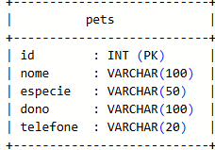

## **CÓDIGO SQL**

CREATE DATABASE PetManagerDB;

USE PetManagerDB;

CREATE TABLE pets (

id INT PRIMARY KEY AUTO_INCREMENT,

nome VARCHAR(100),

especie VARCHAR(50),

dono VARCHAR(100),

telefone VARCHAR(20)

);

## **Protótipos de Telas**

